СОГЛАСОВАНО:  Директор  МАУ «Дворец культуры «Содружество»  ______________В.В. Кириенко  « »______________ 2023г. | УТВЕРЖДАЮ:  Заместитель главы города Кемерово  Начальник ТУ ж.р. Кедровка, Промышлённовский  __________ Д.В. Павлов  « »____________ 2023 г.
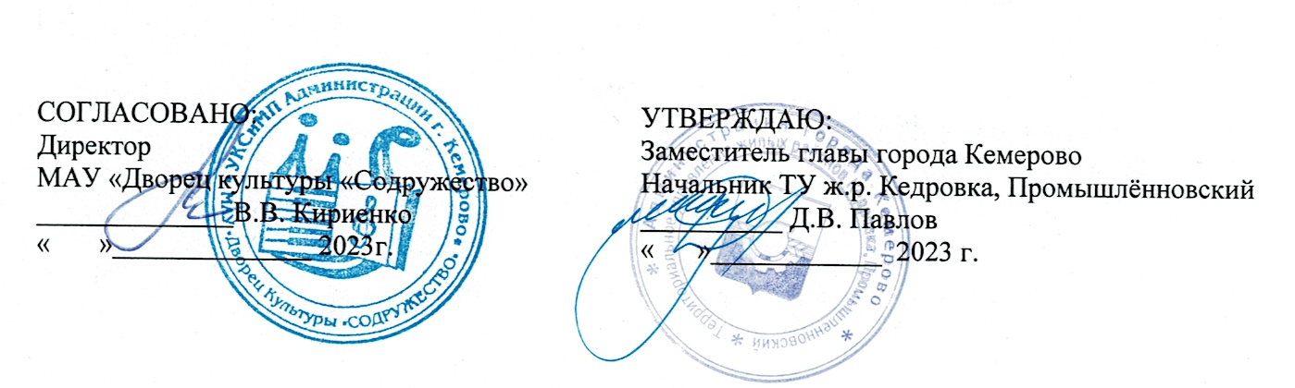

Положение
о проведении районного конкурса «Кедровчанка года»

1. Общие положения:
1.1. Учредителем районного конкурса «Кедровчанка года» (далее Конкурс) является ТУ ж.р. Кедровка, Промышлённовский.
1.2. Организатором Конкурса является - МАУ «Дворец культуры «Содружество».
1.3. Настоящее Положение определяет цель и задачи, порядок проведения, содержание, требования к участникам Конкурса.

2. Цели и задачи Конкурса:
Цель Конкурса: активизации роли женщин в решении социально значимых проблем района, формирования активной жизненной позиции кедровчанок и пропаганды их достижений в различных сферах деятельности.
Задачи Конкурса:
- выявить кедровчанок, внёсших вклад в развитие района в различных сферах жизни, принимающих активное участие в производственных, политических, общественных и гуманитарных процессах;
- показать общественное значение вклада кедровчанок, достигших высоких результатов в учебной, профессиональной, семейной, творческой и общественной деятельности;
- привлечь внимание к общественно-социальным проблемам женщин;
- создать условия для обмена опытом и повышение профессионального мастерства участников Конкурса.

3. Участники Конкурса:
3.1. В Конкурсе принимают участие жительницы ж.р. Кедровка не моложе 14 лет. Возраст участников определяется на 01.03.2023.
3.2. Выбор кандидатур на участие в конкурсе проводится посредством:
- выдвижения от имени коллективов организаций, независимо от организационно-правовых форм и форм собственности,
- выдвижения от имени Оргкомитета Конкурса.

4. Условия участия в Конкурсе и порядок его проведения:
4.1. Условия участия в Конкурсе:
4.1.1. Конкурс проводится в два этапа по следующим номинациям:
- «Образование»
- «Служение людям»
- «Лидер»
- «Творчество»
- «Активистка района»
- «Гордость района»
- «Юность района»
4.1.2. Для участия необходимо представить в организационный комитет Конкурса, расположенный по адресу: г. Кемерово, ул. Новогодняя, д. 15а, Творческий отдел (телефон для справок 69-25-38), следующие документы в электронном виде или оформленные в папку-портфолио:
- заявку участницы конкурса согласно Приложению к данному Положению,
- документы, иллюстрирующие достижения участницы за последний год (фотографии, копии дипломов, свидетельств, публикаций и др.),
- рекомендации, письма поддержки, характеристики.
Представленные документы возвращаются участникам Конкурса после подведения итогов и проведения церемонии награждения победителей.
4.2. Этапы и сроки проведения Конкурса:
4.2.1. Конкурс проводится в два этапа: заочный этап, очный этап.
4.2.2. Заочный этап представляет собой:
- прием заявок на участие в конкурсе: до 21 февраля 2023,
- извещение победителей Конкурса, работа организационного комитета с участниками Конкурса - 28 февраля 2023,
4.2.3. Очный этап конкурса представляет собой публичную торжественную церемонию награждения победителей Конкурса (март 2023г., дата будет объявлена позже).
4.2.4. Победители должны прибыть в место проведения торжественной церемонии награждения не менее, чем за 60 минут до начала мероприятия, указанного в приглашении и лично подтвердить своё участие на регистрации.

5. Жюри:
5.1. Состав жюри формируется Оргкомитетом Конкурса;
5.2. В состав жюри входят учредители, организаторы, образования, культуры, спорта, общественной жизни района;
5.3. Оргкомитет осуществляет контроль над работой жюри, следит за выполнением регламента настоящего Положения;

5.4. Каждый член жюри оценивает участников на абсолютно равных условиях;
5.5. В каждой из номинаций определяется до 3 победителей.
5.6. Решение об определении победителей Конкурса принимается простым большинством голосов членов жюри. При равенстве голосов решающее значение имеет голос председателя жюри.
5.7. Итоговые результаты коллегиального решения могут отличаться от персонального мнения отдельного члена жюри;
5.8. Решение членов жюри носит конфиденциальный характер;
5.9. Решение членов жюри протоколируется и утверждается ТУ ж.р. Кедровка, Промышлённовский Администрации г. Кемерово.
5.10. Решение жюри окончательное и пересмотру не подлежит.

6. Общие критерии оценивания:
6.1. Критерии оценки конкурсантов:
- наличие достижений в заявленной номинации за последний год.
- наличие грамот, дипломов, свидетельств, иных документов, подтверждающих достижения конкурсантки в заявленной номинации за последний год.

7. Награждение победителей:
7.1. Награждение победителей Конкурса проходит на районном торжественном мероприятии, посвященном празднованию Международного женского дня.
7.2. Победители в номинациях награждаются Дипломами ТУ ж.р. Кедровка, Промышлённовский Администрации г. Кемерово и памятными подарками спонсоров и партнёров конкурса.

8. Организационные условия
8.1. Для участия в Конкурсе необходимо направить в Оргкомитет заявку установленного образца (см. Приложение); документы, иллюстрирующие достижения участницы за последний год; рекомендации, письма поддержки, характеристики.
Срок подачи заявок – до 21 февраля 2023 года (включительно);
8.2. Подав заявку, участник дает согласие на обработку Организатором персональных данных, в том числе на совершение действий, предусмотренных в п. 3 ст. 3 Федерального закона от 27.07.2006 года № 152-ФЗ «О персональных данных»;
8.3. В случае большого количества участников Оргкомитет в праве досрочно прекратить приём заявок (с указанием информации на официальных порталах МАУ «ДК «Содружество» в интернете);
8.4. В случае малого количества заявок Оргкомитет в праве продлить приём заявок или отменить проведение конкурса (с указанием информации на официальных порталах МАУ «ДК «Содружество» в интернете).

9. Дополнительные сведения
9.1. Все участники Конкурса обязаны проявлять взаимное уважение по отношению к коллегам, Оргкомитету, жюри и прочим лицам, участвующим в работе Конкурса;
9.2. Все споры и разногласия решаются через Оргкомитет Конкурса;
9.3. Оргкомитет в случае необходимости оставляет за собой право вносить изменения, уточнения и дополнения в программу и условия проведения Конкурса, а также в настоящее Положение.

По всем вопросам обращаться:

МАУ «Дворец культуры «Содружество»
Вегнер Мария Владимировна – (3842)- 69-25-38
ПРИЛОЖЕНИЕ
к положению о проведении
районного конкурса
«Кедровчанка года»

ЗАЯВКА
участницы районного конкурса «Кедровчанка года» 2023г

1. ФИО конкурсантки: _______________________________________________
2. Число, месяц, год рождения конкурсантки: ___________________________
3. Домашний адрес, телефон конкурсантки:___________________________
__________________________________________________________________
4. Место учебы или работы конкурсантки: ______________________________
__________________________________________________________________
5. Адрес, телефон места учебы или работы: _____________________________
__________________________________________________________________
6. Сведения о конкурсантке (образование, семейное положение, личностные и профессиональные качества): _______________________________________
__________________________________________________________________
____________________________________________________________________________________________________________________________________
__________________________________________________________________
7. Кто рекомендует на участие в конкурсе: _____________________________
__________________________________________________________________
__________________________________________________________________
8. Повод для выдвижения (значимые достижения года): __________________
__________________________________________________________________
__________________________________________________________________
__________________________________________________________________
__________________________________________________________________
____________________________________________________________________________________________________________________________________
9. Номинация конкурса: _____________________________________________
10. «Участвовать в конкурсе согласна» ____________(подпись конкурсантки)
11. Дата приема заявки: _____________________________________________

Я, ___________________________________ полностью ознакомлен с Положением о районном конкурсе «Кедровчанка года», и даю согласие на автоматизированную обработку моих персональных данных, а именно – совершение действий, предусмотренных п.3 ч.1 ст.3 Федерального закона от 27.07.2006 г. №152 ФЗ «О персональных данных», содержащихся в настоящем заявлении, для оформления документов по вручению призов, сувениров и памятных подарков. Об ответственности за достоверность представленных сведений предупрежден(а).
___________________________ _________________________________ (подпись) (ФИО)

